Dénérim

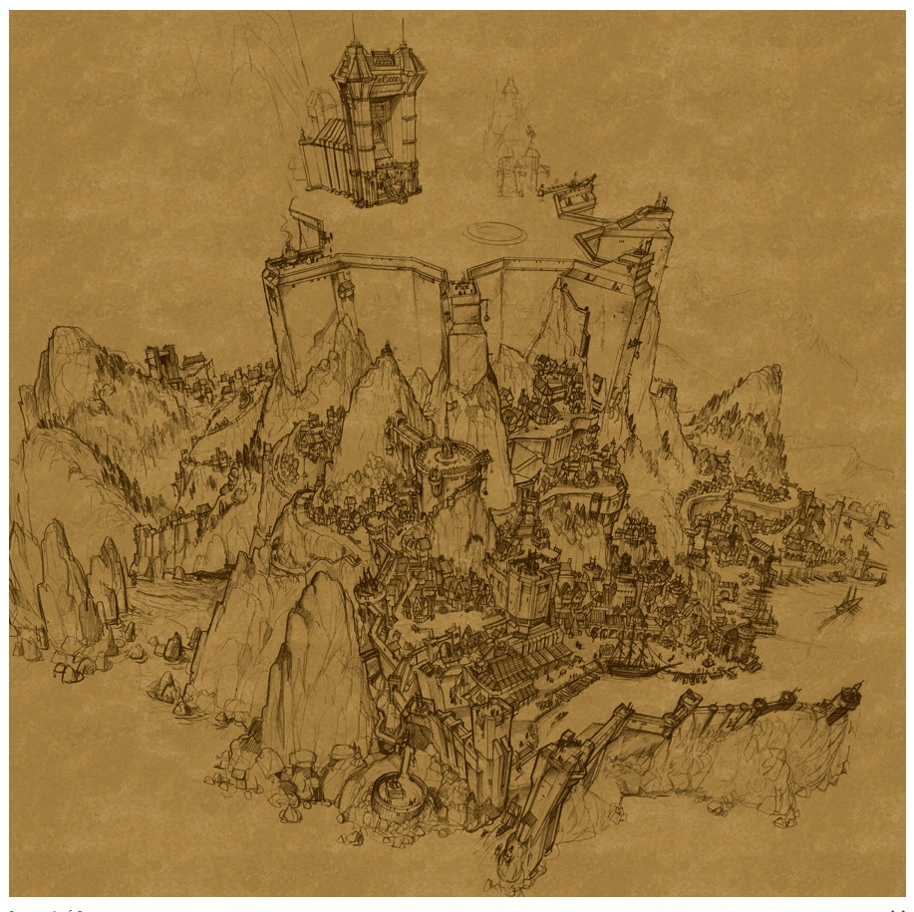

Calder Kendells, iarl de Dénérim  Calder est l’un des iarls les plus riches de Férelden. Et aussi l’un des plus occupé, pas seulement à cause des frasques de son fils Vaughan, mais parce que Dénérim nécessite un gros travail d’administration et diplomatique en tant que capital de Férelden. | 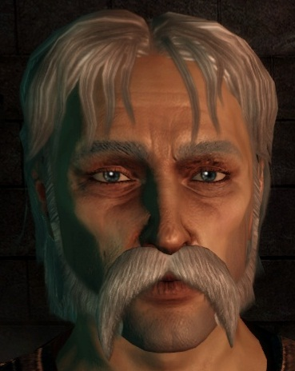
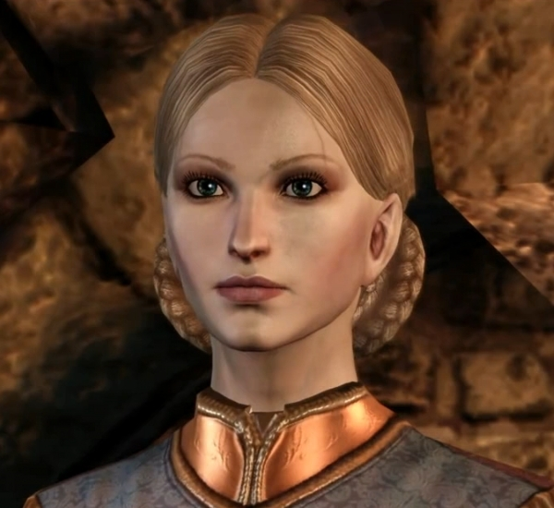 | Anora, reine de Férelden  Anora est la fille de Loghain et l’épouse du roi Cailan. Elle est une belle femme pragmatique et amoureuse de son époux. Elle n’a pas d’enfant. L’impératrice Célène d’Orlaïs a déclaré que « Anora de Férelden est une rose solitaire parmi les ronces ».
Rendon Howe, iarl d’ Amaranthine  Rendon Howe est un vieil ami du tiern Bryce Cousland et un allié de Loghain. Il a trios enfants, Nathaniel, Thomas et Delilah.  Rendon Howe est né pendant l’occupation orlésienne et a rejoint la rébellion menée par Maric Theirin. Suite à une terrible bataille Leonas Bryland et lui ont été décorés par Maric pour sa bravoure. Malgré cela, il n’est pas aimé de ses pairs à cause de ses manières brutales et de son rude caractère. | 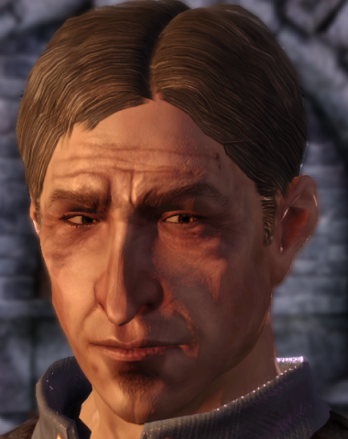
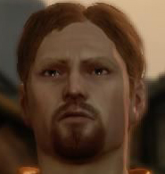 | Vaughan Kendells, bann de Dénérim  Vaughan est le fils aîné du iarl de Dénérim. Il a une réputation de sadique raciste à l’ego démesuré. Il laisse la direction des affaires à son père et se contente de dépenser son argent et profiter de sa position.

